PLAN DE TRABAJO — PROYECTO
CENTRO EDUCATIVO
“Transformar para educar” - Sistema de Gestión
NOMBRE DEL EQUIPO DE TRABAJO
Trabajo individual.
APELLIDO Y NOMBRE DEL EQUIPO DE TRABAJO
Bosch Vesconi, Mateo.

DESCRIPCIÓN DEL PROYECTO
Enunciar el Problema
El Centro Educativo “Transformar para educar” no cuenta actualmente con una plataforma digital que centralice la gestión de inscripciones, el acceso de los alumnos a su información académica y la emisión de certificados. Esto genera trámites presenciales lentos, sobrecarga administrativa para el personal del colegio y demoras en la entrega de documentación a alumnos y familias. Se requiere un sistema de gestión web que permita, de forma autogestionada, solicitar la admisión, autenticarse como alumno, consultar el estado académico y generar el certificado de alumno regular.
Enunciar los requerimientos y clasificarlos en funcionales y no funcionales
Requerimientos Funcionales:
- RF-01: El sistema debe permitir a un visitante completar y enviar un formulario de solicitud de admisión (nombre, DNI, nivel educativo, email y mensaje).
- RF-02: El sistema debe permitir a un usuario registrado iniciar sesión con email y contraseña.
- RF-03: El sistema debe permitir recuperar la contraseña mediante el envío de instrucciones al correo electrónico.
- RF-04: El sistema debe mostrar un panel privado del alumno con su estado académico, porcentaje de asistencia y avisos pendientes.
- RF-05: El sistema debe permitir al alumno generar un certificado de alumno regular ingresando su documento o legajo, validando su condición académica.
- RF-06: El sistema debe permitir imprimir o descargar en PDF el certificado generado.
- RF-07: El sistema debe permitir cerrar sesión y regresar a la vista pública (landing).
- RF-08: El sistema debe persistir la sesión del usuario para que no se pierda al recargar la página.
- RF-09 (Inscripción al Cursado): El sistema debe permitir a los padres inscribir a su hijo al cursado.
- RF-10 (Gestión Deportiva): El sistema debe permitir a cada alumno inscribirse a dos deportes simultáneamente.
- RF-11 (Validación de Horarios): El sistema debe controlar que no existan conflictos de horarios entre las actividades deportivas seleccionadas por los estudiantes.
- RF-12 (Administración General): El sistema debe permitir al administrador configurar y mantener la información general del sistema, incluyendo alumnos, profesores, niveles educativos, cursos y materias.
- RF-13 (Reportes Académicos): El sistema debe permitir generar un listado de alumnos por curso, mostrando nivel educativo, curso, legajo, apellido y nombre.
- RF-14 (Consulta de Padres): El sistema debe permitir a los padres acceder a la información de los profesores por materia y los deportes en los que participa cada hijo.
- RF-15 (Control de Duplicados): El sistema debe evitar registros duplicados de inscripciones.
- RF-16 (Ficha Médica Digital y Alertas de Salud): El sistema debe permitir a los padres registrar y actualizar una ficha médica digital del alumno (alergias, condiciones preexistentes, tipo de sangre). El sistema generará una alerta visual automática para los profesores de deportes y el personal del comedor si el alumno tiene alguna restricción física o alimentaria.
Requerimientos No Funcionales:
- RNF-01 (Usabilidad): la interfaz debe ser responsive, adaptándose a dispositivos móviles y de escritorio.
- RNF-02 (Seguridad): la autenticación y el almacenamiento de credenciales debe delegarse a Supabase Auth.
- RNF-03 (Disponibilidad): el backend (Supabase) debe estar disponible 24/7 como servicio en la nube.
- RNF-04 (Rendimiento): las acciones del usuario (login, envío de formularios) deben responder en menos de 3 segundos en condiciones normales de red.
- RNF-05 (Compatibilidad): el sistema debe funcionar correctamente en los navegadores modernos (Chrome, Edge, Firefox).
- RNF-06 (Mantenibilidad): el código debe organizarse en funciones reutilizables y nombradas semánticamente.
- RNF-07 (Privacidad y Confidencialidad): la ficha médica digital debe ser accesible únicamente por los padres del alumno, el administrador y el personal autorizado (profesores de deportes y personal del comedor), respetando la confidencialidad de los datos de salud.
Clasificar el tipo de Sistema de Información
El sistema se clasifica como un Sistema de Información de Gestión (SIG) orientado a la administración académica, con componentes propios de un Sistema de Procesamiento de Transacciones (SPT) para el registro de inscripciones y la autenticación de usuarios, implementado sobre una arquitectura Cliente-Servidor con un backend as a Service (BaaS).
Graficar la Arquitectura de la Información
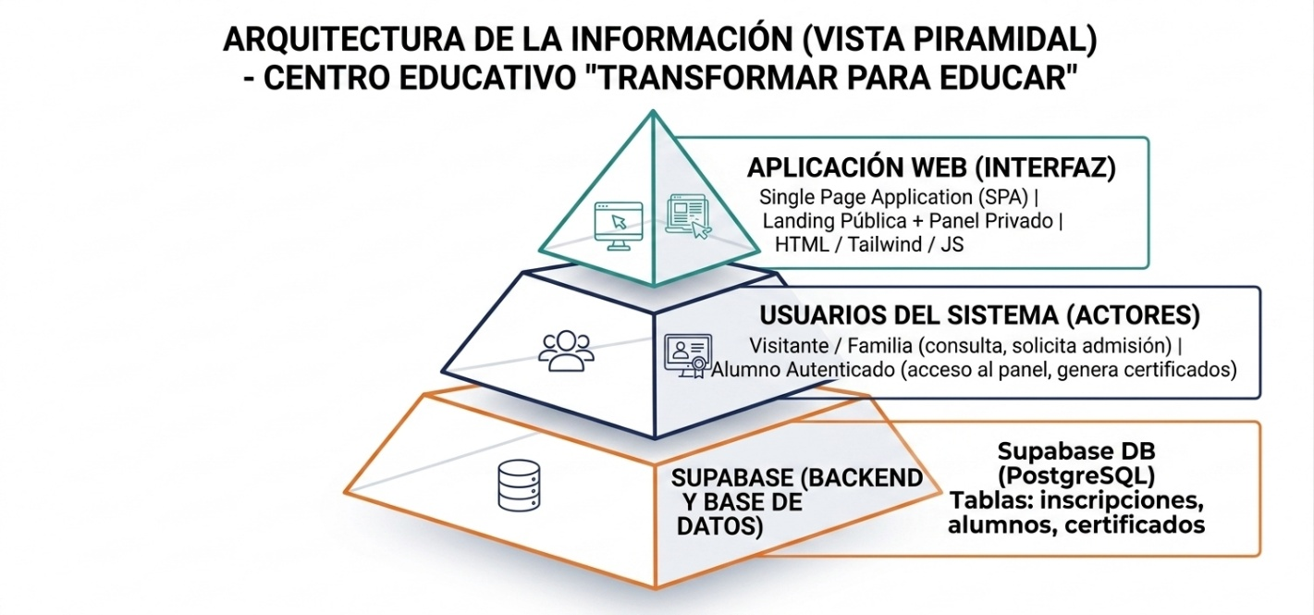
Figura 1. Arquitectura de la Información del sistema.

Arquitectura de la aplicación de software
Aplicación de los principios
Se aplican los principios de separación de responsabilidades (la presentación en HTML/Tailwind/JS se mantiene independiente de la persistencia de datos, delegada a Supabase), bajo acoplamiento entre módulos y componentización por vistas (Landing pública y Panel privado del estudiante).

Componentes
- Vista Landing (pública).
- Vista Panel del Estudiante (privada).
- Módulo de Autenticación (login, logout, recuperación de contraseña).
- Módulo de Admisión (formulario de inscripción).
- Módulo de Certificados.
- Cliente SDK de Supabase (JS).
Componentes funcionales
- Gestión de sesión del usuario (gestionarVistas).
- Envío del formulario de admisión (enviarForm).
- Inicio y cierre de sesión (iniciarSesion, cerrarSesion).
- Recuperación de contraseña (procesarOlvidePassword).
- Navegación por pestañas del panel (cambiarTab).
- Validación y generación de certificados (procesarCertificado, descargarPDF).
Restricciones
- El backend debe implementarse con Supabase (Auth + base de datos PostgreSQL).
- El frontend se desarrolla sin frameworks, solo HTML, JavaScript vanilla y Tailwind CSS vía CDN.
- La aplicación debe ejecutarse íntegramente en el navegador, como una SPA de una sola página, sin recargas.
Conectores
- SDK de Supabase JS, que se comunica vía HTTPS/REST con la API de Supabase.
- Eventos del DOM (onclick, onchange) que conectan la interfaz con los controladores JavaScript.
- Llamadas asíncronas (fetch / async-await) para las operaciones contra la base de datos y la autenticación.
Tipo de Arquitectura de Software
Arquitectura Cliente-Servidor bajo el patrón BaaS (Backend as a Service), organizada en capas: presentación, lógica de cliente y servicios en la nube.
Tecnologías
- HTML5, Tailwind CSS (vía CDN) y JavaScript (ES6+, async/await).
- Font Awesome para iconografía y Google Fonts (Montserrat / Open Sans) para tipografía.
- Supabase (PostgreSQL + Auth) como Backend as a Service.
Gestión de Proyecto
Se utilizará Trello como herramienta de gestión, con un tablero Kanban personal para registrar la evolución del trabajo (columnas To Do / In Progress / Done), y GitHub como repositorio para el control de versiones del código fuente.
Backend
Supabase (PostgreSQL + Auth + API REST autogenerada).
Frontend
HTML5 + Tailwind CSS + JavaScript vanilla.

Gestor de Base de Datos
PostgreSQL, administrado por Supabase.
Maquetación
- Wireframe: boceto de baja fidelidad de la landing y el panel del alumno.
- Mockup: versión visual con la paleta de colores y tipografías institucionales aplicadas en Tailwind.
- Prototipo: versión funcional actual (index.html), navegable e interactiva.
Repositorio de Software
GitHub.
Patrones de Diseño
- Patrón Módulo: funciones de JavaScript encapsuladas por responsabilidad (autenticación, certificados, vistas).
- Patrón Observer (implícito): listeners de eventos del DOM que reaccionan a las acciones del usuario.
- MVC simplificado: Vista = HTML/Tailwind, Controlador = funciones JavaScript, Modelo = datos gestionados por Supabase.
Gráfico de la arquitectura de software
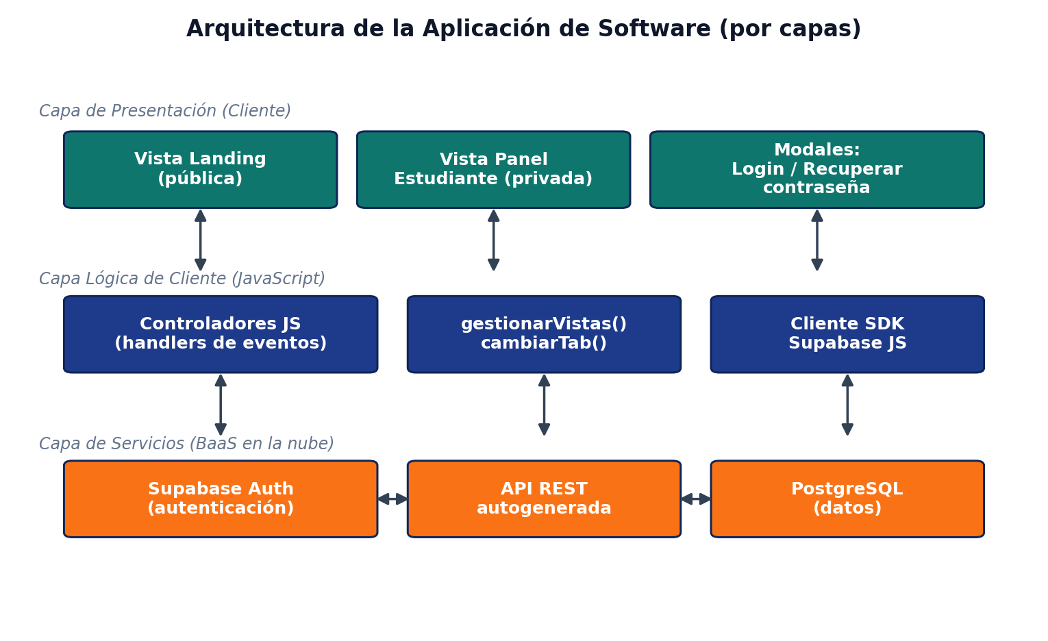
Figura 2. Arquitectura de la aplicación de software, organizada en capas.

OBJETIVOS DEL PROYECTO (formato SMART)
- Implementar el módulo de autenticación (login, logout y recuperación de contraseña) integrado con Supabase Auth, logrando que el 100% de los alumnos registrados puedan acceder a su panel privado antes del 15 de septiembre de 2026.
- Desarrollar el módulo de generación de certificados de alumno regular, permitiendo validar el estado académico e imprimir el documento en PDF, completándolo y probándolo antes del 6 de octubre de 2026.
- Conectar el formulario de solicitud de admisión a la base de datos de Supabase, logrando que el 100% de los envíos se registren correctamente, con pruebas finalizadas antes del 20 de octubre de 2026.
- Implementar los módulos de inscripción al cursado, gestión deportiva (con validación de horarios) y ficha médica digital con alertas de salud, evitando registros duplicados, completándolos y probándolos antes del 24 de octubre de 2026.
- Entregar el sistema completo, documentado y desplegado, con la totalidad de las historias de usuario del backlog validadas, antes del 27 de octubre de 2026.

CRONOGRAMA DE ACTIVIDADES — PARTE SISTEMA DE GESTIÓN
Descripción de las actividades
Al tratarse de un trabajo individual, se completa la siguiente tabla asignando la totalidad de las etapas al alumno responsable del proyecto.
ETAPA | TAREAS | DURACIÓN en HS | RESULTADOS ESPERADOS | ALUMNO RESPONSABLE
Planificación  del Proyecto  (25/08 al 31/08) | Definición del alcance, del problema a resolver y de los objetivos SMART del proyecto. | 8 | Plan de Trabajo aprobado. | Mateo Bosch Vesconi
Estudio de  Requerimientos  (01/09 al 07/09) | Relevamiento, redacción y clasificación de los requerimientos funcionales y no funcionales, incluyendo los módulos de cursado, deportes, administración y ficha médica. | 12 | Documento de requerimientos. | Mateo Bosch Vesconi
Modelado  (08/09 al 12/09) | Modelado de la arquitectura de la información y definición de la arquitectura de software. | 8 | Diagramas de arquitectura (información y software). | Mateo Bosch Vesconi
Diseño  (13/09 al 19/09) | Diseño de wireframes, mockups y prototipo de interfaz (landing, panel del alumno, panel de administración y ficha médica). | 8 | Mockups / prototipo de interfaz validado. | Mateo Bosch Vesconi
Codificación  (20/09 al 24/10) | Desarrollo de los módulos de autenticación, admisión, panel del alumno, certificados, inscripción al cursado, gestión deportiva, administración general, reportes y ficha médica. | 70 | Aplicación web funcional (todas las historias de usuario codificadas). | Mateo Bosch Vesconi
Pruebas  (25/10 al 26/10) | Pruebas funcionales, de integración con Supabase y corrección de errores detectados. | 8 | Reporte de pruebas y errores corregidos. | Mateo Bosch Vesconi
Implementación  o Despliegue  (27/10) | Despliegue final del sistema, documentación y entrega del proyecto. | 4 | Sistema desplegado, documentado y entregado. | Mateo Bosch Vesconi

GRÁFICO DEL DIAGRAMA DE GANTT
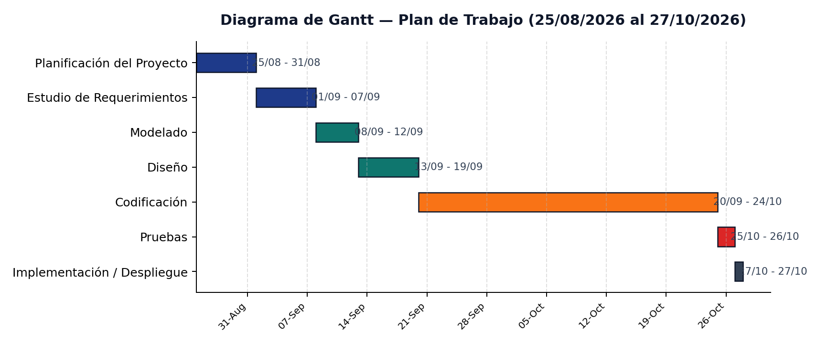

DIAGRAMA DE PERT
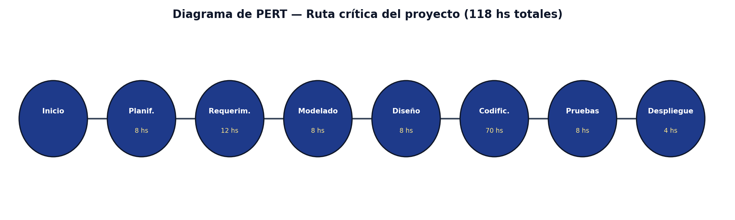

BACKLOG DEL SPRINT
Se detalla una historia de usuario por cada funcionalidad principal identificada en el prototipo desarrollado.
ID | Título / Historia de Usuario | Prioridad | Estado | Tareas | Criterios de Aceptación
HU1 | Como visitante quiero completar el formulario de admisión para solicitar una vacante. | Alta | To Do | 1. Maquetar formulario.  2. Validar campos obligatorios (nombre, DNI, email).  3. Conectar el envío con Supabase (insert en tabla inscripciones).  4. Mostrar mensaje de confirmación. | Dado que completo los campos obligatorios, cuando presiono "Enviar Solicitud", entonces el registro se guarda en Supabase y veo un mensaje de éxito.
HU2 | Como alumno quiero iniciar sesión con mi email y contraseña para acceder a mi panel privado. | Alta | To Do | 1. Crear modal de acceso.  2. Conectar con Supabase Auth (signInWithPassword).  3. Manejar errores de credenciales inválidas.  4. Redirigir al panel del estudiante. | Dado que ingreso credenciales válidas, cuando inicio sesión, entonces soy redirigido al panel y veo mi email en la cabecera.
HU3 | Como alumno quiero recuperar mi contraseña si la olvidé para poder volver a acceder al sistema. | Media | To Do | 1. Crear modal "Olvidé mi contraseña".  2. Validar que el email no esté vacío.  3. Simular/enviar instrucciones de recuperación.  4. Mostrar modal de confirmación. | Dado que ingreso un correo válido, cuando confirmo el envío, entonces veo el mensaje "¡Correo Enviado!" con las instrucciones.
HU4 | Como alumno quiero generar mi certificado de alumno regular ingresando mi documento para descargarlo en PDF. | Alta | To Do | 1. Crear input de documento/legajo.  2. Validar que el campo no esté vacío.  3. Verificar el estado regular del alumno.  4. Mostrar bloque de resultado con opción de imprimir/PDF. | Dado que soy alumno regular, cuando ingreso mi documento y presiono "Generar Certificado", entonces veo el bloque de validación exitosa con el botón de impresión.
HU5 | Como alumno quiero ver mi estado académico y avisos en el panel de inicio para estar informado. | Media | To Do | 1. Mostrar tarjetas de estado académico y asistencia.  2. Mostrar avisos pendientes.  3. Mostrar la última circular informativa. | Dado que inicio sesión correctamente, cuando ingreso al panel, entonces veo mi estado académico, mi asistencia y la circular vigente.
HU6 | Como padre/madre quiero inscribir a mi hijo/a al cursado para formalizar su ingreso a un curso y nivel educativo. | Alta | To Do | 1. Crear formulario de inscripción al cursado.  2. Validar datos obligatorios (alumno, nivel, curso).  3. Verificar que no exista una inscripción previa para el mismo ciclo lectivo.  4. Guardar la inscripción en Supabase. | Dado que completo los datos del alumno y selecciono nivel y curso, cuando confirmo la inscripción, entonces el sistema la registra y evita duplicarla si ya existe.
HU7 | Como alumno quiero inscribirme a dos deportes simultáneamente para participar en las actividades extracurriculares de mi interés. | Alta | To Do | 1. Listar los deportes disponibles con su horario.  2. Permitir seleccionar hasta dos deportes.  3. Bloquear la selección de un tercer deporte.  4. Guardar la inscripción deportiva. | Dado que ya tengo dos deportes seleccionados, cuando intento agregar un tercero, entonces el sistema lo impide y muestra un aviso.
HU8 | Como sistema quiero controlar los horarios de las actividades deportivas para evitar que un alumno se inscriba a dos deportes con horarios superpuestos. | Alta | To Do | 1. Definir el horario de cada deporte.  2. Comparar los horarios de los deportes seleccionados por el alumno.  3. Bloquear la inscripción si hay superposición.  4. Mostrar mensaje de conflicto de horarios. | Dado que un alumno selecciona un deporte cuyo horario se superpone con uno ya inscripto, cuando confirma la selección, entonces el sistema rechaza la inscripción y explica el conflicto.
HU9 | Como administrador quiero configurar y mantener la información general del sistema (alumnos, profesores, niveles, cursos y materias) para mantener actualizada la base de datos institucional. | Alta | To Do | 1. Crear panel de administración.  2. CRUD de alumnos y profesores.  3. CRUD de niveles educativos, cursos y materias. | Dado que soy administrador autenticado, cuando accedo al panel de administración, entonces puedo dar de alta, editar o eliminar alumnos, profesores, niveles, cursos y materias.
HU10 | Como administrador quiero generar un listado de alumnos por curso (nivel, curso, legajo, apellido y nombre) para tener un reporte académico actualizado. | Media | To Do | 1. Crear filtro por curso.  2. Consultar los alumnos de ese curso en Supabase.  3. Mostrar tabla con nivel, curso, legajo, apellido y nombre.  4. Permitir exportar/imprimir el listado. | Dado que selecciono un curso, cuando genero el listado, entonces veo la tabla de alumnos con nivel educativo, curso, legajo, apellido y nombre.
HU11 | Como padre/madre quiero consultar los profesores por materia y los deportes en los que participa mi hijo/a para estar al tanto de su actividad académica y deportiva. | Media | To Do | 1. Crear vista "Mis hijos" para el padre.  2. Mostrar materias con su profesor asignado.  3. Mostrar deportes inscriptos y sus horarios. | Dado que soy un padre autenticado, cuando accedo a la información de mi hijo, entonces veo sus profesores por materia y los deportes en los que participa.
HU12 | Como sistema quiero evitar registros duplicados de inscripciones para mantener la integridad de los datos. | Alta | To Do | 1. Validar en el backend que no exista una inscripción previa idéntica.  2. Mostrar mensaje de error si se detecta un duplicado.  3. Aplicar restricción única en la base de datos. | Dado que un alumno ya está inscripto a un cursado o deporte, cuando se intenta registrar la misma inscripción nuevamente, entonces el sistema la rechaza y avisa que ya existe.
HU13 | Como padre/madre quiero registrar y actualizar la ficha médica digital de mi hijo/a (alergias, condiciones preexistentes, tipo de sangre) para que el colegio esté informado ante cualquier situación de salud. | Alta | To Do | 1. Crear formulario de ficha médica.  2. Guardar/actualizar los datos en Supabase.  3. Generar alerta visual automática para profesores de deportes y personal del comedor si hay restricciones.  4. Restringir el acceso a la ficha médica solo a personal autorizado. | Dado que un alumno tiene una restricción alimentaria o física cargada, cuando el profesor de deportes o el personal del comedor consulta su ficha, entonces ve una alerta visual destacada con la restricción correspondiente.

PLAN DE SPRINT
Aplicado a la Etapa de Programación (Codificación), del 20/09/2026 al 24/10/2026, organizada en 5 sprints semanales:
- Sprint 1 (20/09 al 26/09): requerimientos incluidos RF-02 y RF-03 — Historias de Usuario HU2 (inicio de sesión) y HU3 (recuperación de contraseña).
- Sprint 2 (27/09 al 03/10): requerimientos incluidos RF-01 y RF-08 — Historia de Usuario HU1 (formulario de admisión conectado a Supabase y persistencia de sesión).
- Sprint 3 (04/10 al 10/10): requerimientos incluidos RF-04, RF-05, RF-06 y RF-07 — Historias de Usuario HU4 (certificados) y HU5 (panel del alumno y cierre de sesión).
- Sprint 4 (11/10 al 17/10): requerimientos incluidos RF-09, RF-10, RF-11 y RF-15 — Historias de Usuario HU6 (inscripción al cursado), HU7 (gestión deportiva), HU8 (validación de horarios) y HU12 (control de duplicados).
- Sprint 5 (18/10 al 24/10): requerimientos incluidos RF-12, RF-13, RF-14 y RF-16 — Historias de Usuario HU9 (administración general), HU10 (reportes académicos), HU11 (consulta de padres) y HU13 (ficha médica digital y alertas de salud).

